今日动态
2024.6.18
一、早晨入园
今天早晨，万弈和洛洛来的过早哦！然后帮助阿姨放了小水杯。其他小朋友按时来到班级，大声、热情的打了招呼！早上我们吃的是山楂棒和多样饼干！
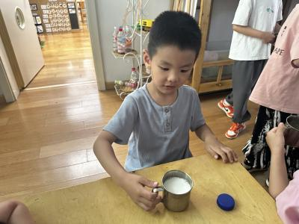 | 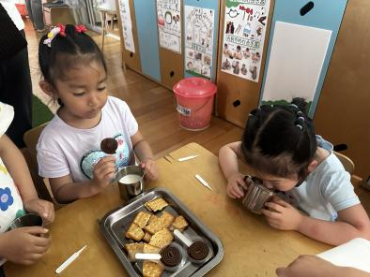 | 

二、户外活动
今天的户外活动是滑滑梯。
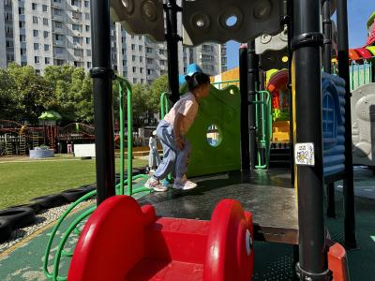 | 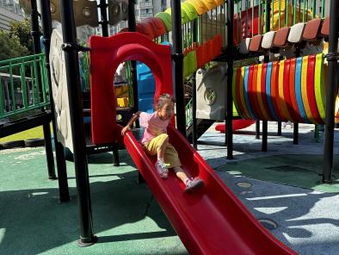 | 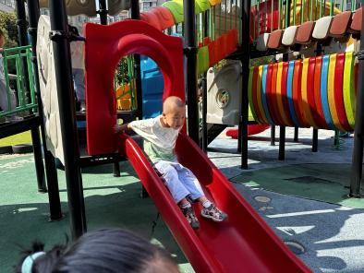
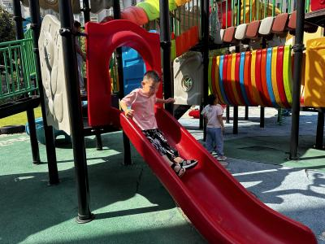 | 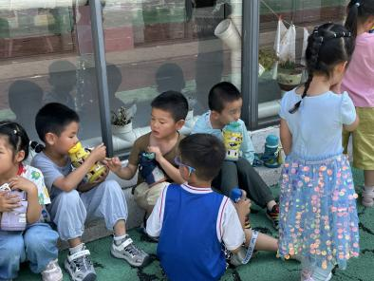 | 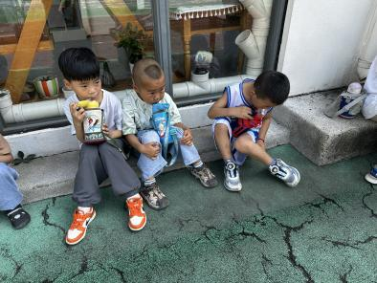

三、集体活动
今天的集体活动是美术《夏日里的池塘》。这是一节命题画活动。夏日的池塘有其特有的景色，如夏日的池塘里有荷花、青蛙、睡莲等，池塘外有蜻蜓等美丽的景色。荷花有很多较大的花瓣组成，一片一片有规律的组合在一起，花瓣的形状是上尖下圆，颜色有淡粉的、白色的、黄色的等。本次活动主要是引导幼儿在欣赏夏日的池塘整体景色的基础上，用流畅的线条勾画出夏日池塘里的荷花，注意荷花的排列、重叠、遮盖等。合理布局荷花荷叶的关系。
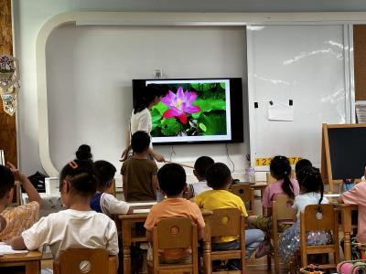 | 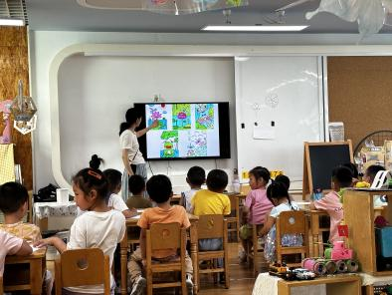 | 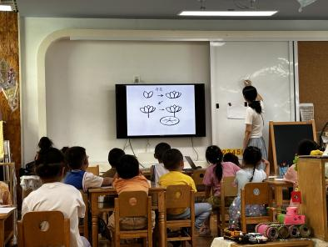

四、区域游戏
小朋友们按照自己的选择进行游戏。
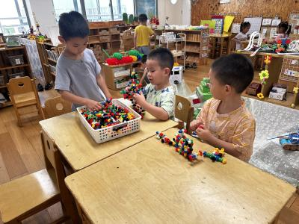 | 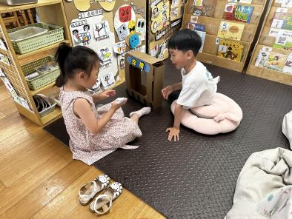 | 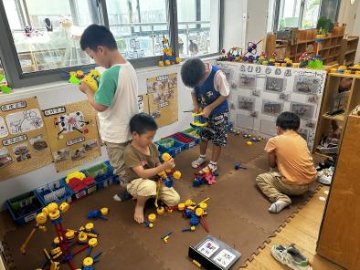
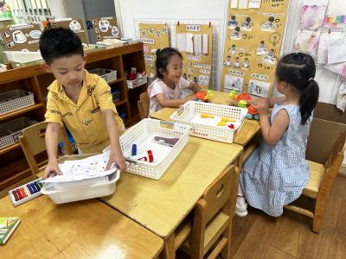 | 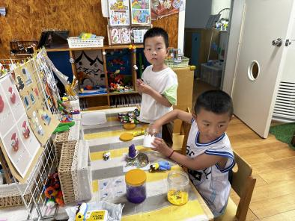 | 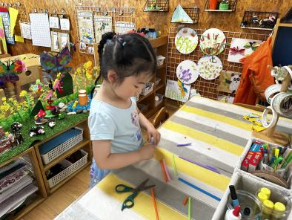

五、温馨提示
1.麻烦大家在给小朋友装水的时候，注意装温水，或者开水晾晾再装。现在天气比较热，出汗量大，户外休息的时候喝水比较急，有一些小朋友反应水太烫了，看了一下的确也是开水，没法直接就喝，大家注意一下

